СВЕДЕНИЯ О ГРАНИЦАХ ПУБЛИЧНОГО СЕРВИТУТА
Схема расположения местоположения границ публичного сервитута
Схема расположения листов
Масштаб 1:7404

Условные обозначения:
Проектные границы публичного сервитута

Характерная точка границы публичного сервитута и ее номер, сведения о которой позволяют однозначно определить ее положение на местности
Проектное местоположение инженерного сооружения
Граница кадастрового квартала
Обозначение кадастрового квартала
Существующая часть границы, имеющиеся в ЕГРН сведения о которой достаточны для определения ее местоположения
Надписи кадастрового номера земельного участка

Масштаб 1:1000

Используемые условные знаки и обозначения:
Условные обозначения представлены на листе 5

Масштаб 1:1000

Используемые условные знаки и обозначения:
Условные обозначения представлены на листе 5

Масштаб 1:1000

Используемые условные знаки и обозначения:
Условные обозначения представлены на листе 5

Масштаб 1:1000

Используемые условные знаки и обозначения:
Условные обозначения представлены на листе 5

Масштаб 1:1000

Используемые условные знаки и обозначения:
Условные обозначения представлены на листе 5

Масштаб 1:1000

Используемые условные знаки и обозначения:
Условные обозначения представлены на листе 5

Масштаб 1:1000

Используемые условные знаки и обозначения:
Условные обозначения представлены на листе 5

Масштаб 1:1000

Используемые условные знаки и обозначения:
Условные обозначения представлены на листе 5

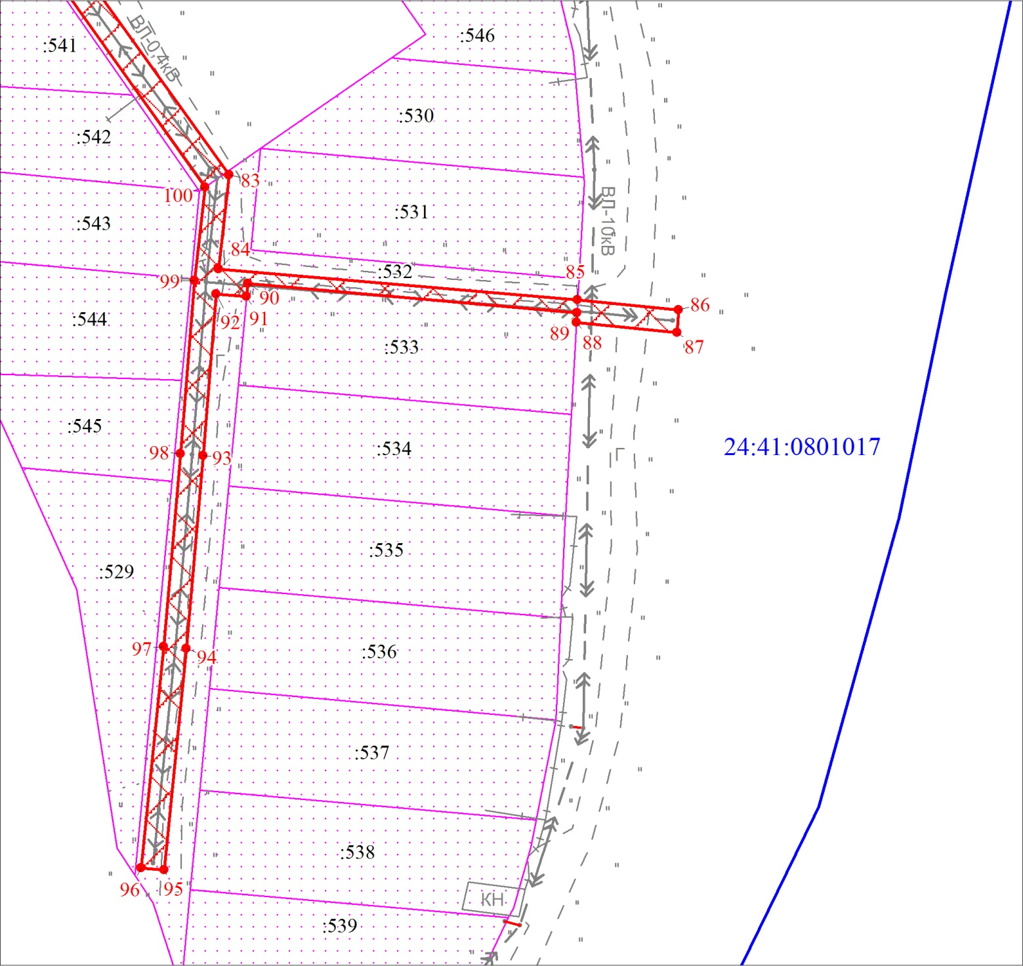
Масштаб 1:1000

Используемые условные знаки и обозначения:
Условные обозначения представлены на листе 5

